АДМИНИСТРАЦИЯ РОДИНСКОГО РАЙОНА АЛТАЙСКОГО КРАЯ

РАСПОРЯЖЕНИЕ

05.03.2024 № 80-р

с. Родино

О награждении

Наградить Почетной грамотой Администрации Родинского района Корогода Андрея Александровича, водителя автомобиля пожарной части Государственной противопожарной службы № 118 (с. Раздольное Родинского района) за многолетний добросовестный труд, большой вклад в дело защиты населения и территорий Алтайского края от чрезвычайных ситуаций и пожаров и в связи в празднованием 375 годовщины пожарной охраны Российской Федерации.

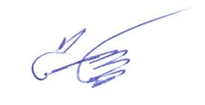

Глава района С.Г. Катаманов



Ирина Николаевна Тяпшева

22636